**МБДОУ Детский сад «СЕДА»**

**Открытое занятие по экспериментированию**

**«Опыты и эксперименты с молоком»**

для младшей группы

с применением технологией исследовательской деятельности и ИКТ

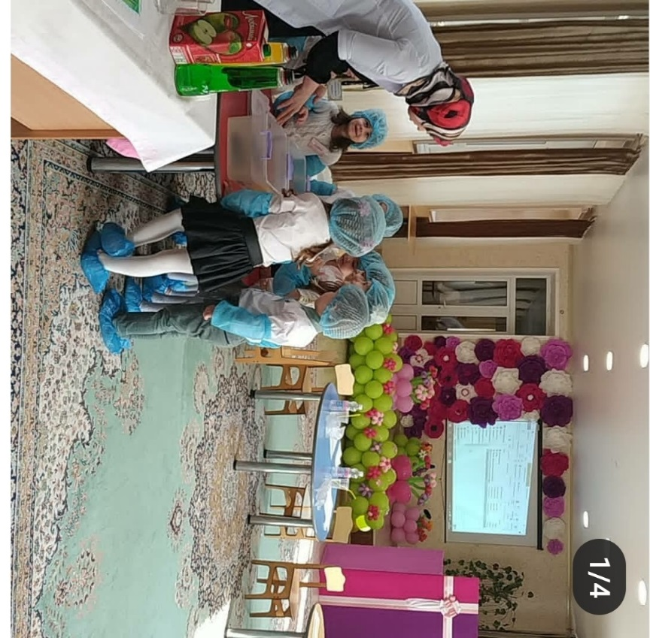

**Подготовила и провела: воспитатель Кадиева Зарета Тагировна**

**Хасавюртовский район, с. Солнечное 2022 г.**

**Конспект занятия на тему: «Опыты и эксперименты с молоком»**  
 **Цель:** создание благоприятных условий для использования разнообразных видов деятельности, их интеграции в целях повышения эффективности в познавательно-исследовательском процессе. В процессе детского экспериментирования удовлетворить потребность детей в познании, самостоятельности, радости.  
**Задачи:  
Обучающая:**  
формировать представления у детей о пользе молока и молочных продуктах для организма человека;  
учить детей осознанно относиться к своему питанию.  
**Развивающая:**  
обучать детей проводить элементарные и доступные опыты, строить гипотезы, искать ответы на вопросы и делать простейшие умозаключения, анализируя результат экспериментальной деятельности;  
развивать познавательный интерес у детей в процессе организации элементарных исследований, экспериментов, наблюдений и опытов, желание делиться информацией, участвовать в совместной опытно-экспериментальной деятельности, желание познавать новое;  
развивать разговорную речь детей, расширять словарный запас.  
**Воспитательная:**воспитывать у детей здоровый образ жизни, умение работать в коллективе, доброту, заботливое отношение друг к другу.  
**Виды деятельности:** познавательная, исследовательская.  
Формы организации: групповая, индивидуальная  
Формы реализации детских видов деятельности: детское экспериментирование  
Оборудование:  
белые листы бумаги, где дети будут писать письма;  
кисточки для написания писем;  
пластиковые стаканчики,  
блюдца,  
лимонная кислота,  
сода,  
ватные палочки,  
молоко,  
вода,  
гуашь,  
жидкое мыло,  
кока-кола,  
йод;  
пищевые красители;  
набор муляжей молочных продуктов,  
мультимедийное оборудование,  
презентация по теме занятия  
Предварительная работа:  
проведение опыта с молоком и кока-колой;  
опыта с молоком, если его оставить в холодильнике и в теплом месте;  
чтение стихов о молоке, разгадывание загадок о молочных продуктах.  
ХОД ЗАНЯТИЯ  
Вводная часть.  
Я загадки загадаю  
До того мудреные!  
Кто загадки отгадает,  
Попадет в лабораторию.  
А в лабораторию непростую, а научную.  
- Готовы к испытанию? Будем загадки разгадывать?  
- Вам ни только, загадки надо отгадать, но и найти отгадку на нашей выставке продуктов.  
Белая водица,  
Всем нам пригодится.  
Из водицы белой,  
Все, что хочешь, делай:  
Сливки, простоквашу,  
Масло в кашу нашу,  
Творожок на пирожок,  
Кушай, Ванюшка, дружок!  
Молоко  
Очень любят дети  
Холодок в пакете.  
Холодок, холодок,  
Дай лизнуть тебя разок!  
Мороженое  
Догадайтесь, кто такая,  
Белоснежная, густая?  
Сливки взбили утром рано,  
Чтоб была у нас. Сметана  
Что за белые крупинки?  
Не зерно и не снежинки.  
Скисло молоко — и в срок,  
Получили мы.  
Творожок  
Сделан он из молока,  
Но тверды его бока.  
В нем так много разных дыр.  
Догадались? Это.  
Сыр  
Мы на хлеб его намажем,  
И добавим к разным кашам.  
Кашу не испортят точно  
Бело-желтые кусочки.  
Масло  
Дети находят и показывают молочные продукты, которые выставлены на молочной выставке.  
- Какие вы молодцы! Быстро справились с заданием! Все ответы нашли верно!  
- Может кто-то догадался, и понял, о чем мы сегодня будем говорить? (О молоке и молочных продуктах)  
- О каких молочных продуктах, мы еще не сказали? (Кефир, йогурт, простокваша, сгущенка, ряженка, снежок…. )  
- Какие блюда из молока готовят повара для вас в садике? (Молочные супы, каши, твороженные запеканки, кофейный напиток, чай с молоком, ленивые вареники)  
Основная часть.  
- Молодцы, ребята, все загадки отгадали, на трудные вопросы ответили.  
А сейчас ребята я расскажу вам о пользе молока.  
Рассказ и беседа воспитателя о пользе молока. Показ презентации.  
Молоко подарила нам Матушка-Природа. Природой устроено так, что новорожденные дети и животные умеют и любят пить молоко. (Слайд 1 Ребенок пьет материнское молоко, котята пьют молоко) .  
С раннего детства мамы своим детям начинают давать разные молочные продукты: творог, сливки, кефир, сметану, йогурт, сыр, масло… (Слайд 2 Фото с молочными продуктами) .  
- Откуда берется молоко? Кто его нам дает? (Коровы)  
Знают взрослые и дети,  
И известно всей планете,  
Нет полезнее с утра –  
Выпить чашку молока!  
Чтобы были все здоровы,  
Нам дает его корова!  
- А, еще кто? (Козы)  
- Ни для кого не секрет, что молоко нам дают коровы и козы. Как называют молоко коровы? (Коровье) У козы? (Козье)  
- На свете есть и другие животные, которые дают молоко. Может, вы знаете этих животных? (Слайд 3)  
- Например, лошадь. Из лошадиного молока производят очень полезный напиток, который называется кумыс. (Слайд 3) .  
- Верблюжье молоко – сладкое, полезное; жители регионов Азии его очень ценят и любят. (Слайд 4) .  
- А там, где всегда холодно, и есть проблемы с доставкой свежего коровьего молока, выручают людей олени. Северяне научились изготавливать из оленьего молока сыр, творожные продукты, масло. (Слайд 4) .  
В детском питании молоко занимает особое место. Запеканка, молочный суп, каша с маслом, вареники, оладьи, сгущёнка с блинами, изготовленными на молоке, да и любимое всеми мороженое – всё это дети кушают с удовольствием. (Слайд 5) .  
Самым важным компонентом молока является белок. Если человек долго не будет употреблять белок, то это плохо отразится на его здоровье. В молоке есть витамины, минеральные и другие полезные вещества. (Слайд 6) .  
Не забывайте, дети, про молоко. Ешьте каждый день молочные продукты. Самое ценное, что есть у человека – это его здоровье.  
Пейте дети молоко – будете здоровы! (Слайд 7) .  
Физминутка  
Мы устали, засиделись,  
Нам размяться захотелось. (Одна рука вверх, другая вниз, рывками менять  
руки.)  
То на стену посмотрели,  
То в окошко поглядели.  
Вправо, влево поворот,  
А потом наоборот. (Повороты корпусом.)  
Приседанья начинаем,  
Ноги до конца сгибаем.  
Вверх и вниз, вверх и вниз,  
Приседать не торопись! (Приседания.)  
И в последний раз присели,  
А теперь на стульчик сели. (Дети садятся.)  
Опыты. Эксперименты. Исследования.  
- В лабораторию чудес приглашаю всех я вас! В ней мы знания добудем, с молоком дружны мы будем!  
Чудеса с молоком.  
ОПЫТ 1. СЕКРЕТНЫЕ ЧЕРНИЛА.  
- Кто из вас знает, как написать секретное письмо или тайное послание?  
- Хотите научиться?  
- С помощью чего мы пишем письма, рисуем? (Ручки, карандаша, бумаги.)  
- Раньше использовали невидимые чернила. При определенных условиях, они становились видимыми (Нагрев, освещение)  
- Может кто-то догадался, что это за невидимые чернила есть у нас? (Молоко)  
- Хотите написать секретное послание? Возьмите листочки, ватные палочки или кисточки и с помощью молока нарисуйте что вы хотите.А я хочу нарисовать свое сердце, как я вас всех люблю.  
- Сейчас надо, чтобы наше молоко высохло и стало невидимым. В конце занятия мы узнаем какие тайные послания вы нарисовали.  
ОПЫТ 2. Что полезнее КОКА-КОЛА или молоко?  
- Чтобы наглядно увидеть, что мы пьём, и сделать вывод, что полезней молоко или кока-кола, мы решили смешать колу с молоком. И вот что у нас получилось.  
- Что это у меня? (Молоко и кока-кола)  
- Что мы делали вчера? (Их смешали)  
- Что получилось у нас?  
ВЫВОД: Молоко потемнело, стало коричневым, НАЧАЛАСЬ РЕАКЦИЯ, МОЛОКО СВЕРНУЛОСЬ, ПОЯВИЛСЯ ОСАДОК В ВВИДЕ ХЛОПЬЕВ. КОКА-КОЛА ВСТУПИЛА В ОКИСЛИТЕЛЬНУЮ РЕАКЦИЮ С МОЛОКОМ.  
ОПЫТ 3. ОПЫТ С ЙОДОМ.  
На некоторых заводах молоко разбавляют водой, а для придания густоты добавляют крахмал. В этом случае молоко теряет свои полезные свойства.  
- Хотите узнать, добавили ли в наше молоко крахмал? (ДА)  
- А что для этого надо сделать?  
- Для этого в наше молоко добавим йод.  
- Что случилось с молоком?  
ВЫВОД: ПРИ СОЕДИНЕНИИ ЙОДА С КРАХМАЛОМ ОБРАЗУЕТСЯ СОЕДИНЕНИЕ ЯРКО-СИНЕГО ЦВЕТА.  
РАЗ У НАС МОЛОКО НЕ СТАЛО СИНЕГО ЦВЕТА, ЗНАЧИТ, КАКОЙ ВЫВОД СДЕЛАЕМ? (В НЕМ НЕТ КРАХМАЛА)  
ЭТО МОЛОКО, КАКОЕ? (ПОЛЕЗНОЕ)  
ОПЫТ 4. «КИПЯЩЕЕ МОЛОКО»  
- Есть выражение «МОЛОКО УБЕЖАЛО» У молока есть ноги? (Нет)  
- Почему так говорят?  
-Молоко «убегает» при кипячении, оно поднимается вверх, и если вовремя не убрать с плиты, кастрюлю с молоком, то часть молока из нее просто выбежит.  
- Хотите посмотреть как молоко «бегает»? У нас нет ни плиты, нет огня, кастрюли, чтобы кипятить молоко.  
- Но, у нас ведь научная лаборатория чудес.  
- Для нашего опыта потребуется лимонная кислота, сода и молоко.  
- В молоко добавим соду, что происходит? А теперь добавим лимонную кислоту.  
Посмотрите, что происходит с молоком? (Оно пенится, кипит)  
ВЫВОД: ПРОИСХОДИТ В МОЛОКЕ РЕАКЦИЯ СОДЫ И ЛИМОННОЙ КИСЛОТЫ. ОНО ПЕНИТСЯ, ВЫДЕЛЯЕТ ПУЗЫРЬКИ, КИПИТ.  
ОПЫТ 5 «ЦВЕТНОЕ МОЛОКО»  
- Ребята вы любите рисовать? На чем вы рисуете? (На листочках, в альбомах, на снегу, песке, на асфальте)  
- Чем обычно рисуете? (Красками, карандашами, фломастерами, палочкой, мелками)  
- А на молоке кто-нибудь из вас рисовал? (Нет)  
- Хотите попробовать?  
На столах стоит молоко в тарелках. Добавить в него несколько капель зелёной, красной, синей краски (Пипеткой, кисточкой или ватной палочкой) .  
- Возьмите другую ватную палочку, окуните ее в жидкое мыло. Палочкой, смоченной в жидкости для мытья посуды, касаемся молока в течение буквально 10 секунд. Только касаемся!  
А далее начинается самое интересное – волшебные краски начинают «танцевать», разбегаясь от ватной палочки. От волшебной ватной палочки и от цветного взрыва в молоке. Когда палочку убираем – краски продолжают «танцевать», двигаться. Молоко начинает двигаться, а краска перемешиваться. Настоящий салют в тарелке!  
Вывод: Мы видим взрыв красок. Жидкое мыло вступает в реакцию с молоком и заставляет краски двигаться, оно отталкивает жир, соединяющийся в молоке. Именно поэтому для опыта не подходит обезжиренное молоко.  
- Ну, что, кто-нибудь догадался, как прочитать секретное письмо? Что я вам написала?  
- Посмотрите, что у меня есть? (Тряпочка и утюг)  
- Что надо сделать? (Прогладить наше письмо)  
ВЫВОД: НЕКОТОРЫЕ ВЕЩЕСТВА, КОТОРЫЕ СОДЕРЖАТСЯ В МОЛОКЕ, ПОД ДЕЙСТВИЕМ ТЕПЛА РАЗРУШАЮТСЯ БЫСТРЕЕ, ЧЕМ ЗАГОРАЕТСЯ САМА БУМАГА. ПРИ ЭТОМ ХИМИЧЕСКОМ ПРОЦЕССЕ ВЫДЕЛЯЮТСЯ ПРОДУКТЫ ГОРЕНИЯ. ПРИ НАГРЕВАНИИ МОЛОЧНЫХ ПЯТЕН НА БУМАГЕ БЕЛКИ И УГЛЕВОДЫ ОБУГЛИВАЮТСЯ И СТАНОВЯТСЯ ВИДИМЫМИ.  
-Что же написала я вам в своем письме?  
МОЛОДЦЫ!  
Рефлексия.  
- КОМУ ПОНРАВИЛИСЬ СЕГОДНЯШНИИ ОПЫТЫ, ЭКСПЕРИМЕНТЫ?  
- Кто хочет вместе с родителями, попробовать, показать какие чудеса мы с вами сегодня делали?  
-О каком продукте мы сегодня говорили?  
- Какой вывод о нем вы можете сделать?  
Пейте дети молоко - будете здоровы!  
Сюрпризный момент: показ мультфильма «Смешарики-Молочное пари»